6月26日

1.内外封头6轴处电缆需用波纹管保护，10公分\台

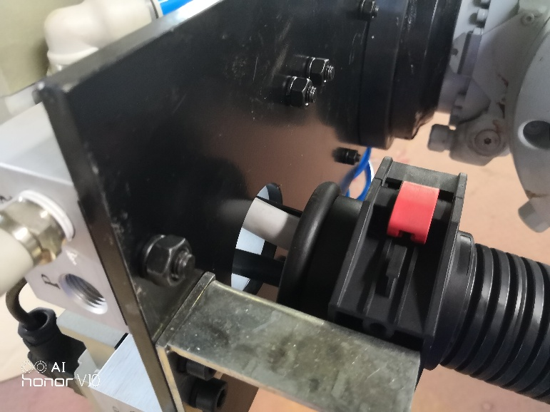

2.PM10贴标机器人端面处坐标仍有问题需继续优化，准备与2018年6月27日下午联动

3.PM8外封头机器人第三号垛位和热压盘处坐标已调试完毕，准备与2018年6月27日上午联动